Данилов А.Я.

Абонентский комплект цифровой АТС

Методические указания к выполнению лабораторной работы по дисциплине «Сети связи и системы коммутации».

Уфа 2006

Стр.
Министерство образования и науки Российской Федерации
Государственное образовательное учреждение высшего
профессионального образования
Уфимский государственный авиационный технический университет

АБОНЕНТСКИЙ КОМПЛЕКТ ЦИФРОВОЙ АТС

Методические указания к выполнению лабораторной работы по дисциплине «Сети связи и системы коммутации».

Уфа 2006

УДК ______________
ББК ____________
_____

Данилов А.Я.
Абонентский комплект цифровой АТС: Методические указания к выполнению лабораторной работы по дисциплине «Сети связи и системы коммутации». / А.Я. Данилов; Уфимск. гос. авиац. техн. ун-т. – Уфа: УГАТУ, 2006. – 17 с.
ISBN ________________
Пособие содержит
Предназначено для студентов 4 курса факультета АП специальности 210404 – «Многоканальные телекоммуникационные системы».

ББК _____________

Научный редактор д-р техн. наук, проф. А.Х. Султанов
Рецензенты: директор филиала «Энергосвязь» ОАО «Башкирэнерго» канд. техн. наук Усманов Р.Г.;
кафедра общей физики Башкирского государственного университета

ISBN ____________ © Уфимский государственный
авиационный технический университет, 2006
© А.Я. Данилов, 2006
Стр.

Содержание

Используемые сокращения. ……..…………..…………..…………………….. | .…4
1. Общие сведения................................................................................................ | ......5
1.1. Обобщённая структурная схема и принцип работы телефонного аппарата ………………..……………………....................................................... | …5
1.2. Устройство дискового номеронабирателя …………..................... | ...6
1.3. Акустоэлектрические и электроакустические преобразователи | ..8
1.3.1. Основные характеристики преобразователей........................ | ......8
1.3.2. Угольный микрофон................................................................. | ......9
1.3.3. Электромагнитный телефон..................................................... | ....11
1.4. Противоместные схемы телефонных аппаратов.............................. | ....12
1.5. Телефонный аппарат ТА-68............................................................... | ....14
2. Цель работы.………………………..…………..………………….................. | ...15
3. Описание функциональной схемы макета..................................................... | ...15
4. Порядок выполнения лабораторной работы…..………………................... | ...15
5. Список литературы.…………………………………………………….......... | ...16

Используемые сокращения

ТА | – | телефонный аппарат
МБ | – | местная батарея
ЦБ | – | центральная батарея
АТС | – | автоматическая телефонная станция
РГП | – | разговорные приборы
ПВ | – | приёмник вызова
РП | – | рычажный переключатель
НН | – | номеронабиратель
ННД | – | дисковый номеронабиратель
ННК | – | кнопочный номеронабиратель

1. Общие сведения
1.1. Обобщённая структурная схема и принцип работы телефонного аппарата
В настоящее время в эксплуатации находится большое количество телефонных аппаратов (ТА) разных типов. Все ТА можно классифицировать по ряду основных отличительных признаков. В зависимости от способа питания микрофонных цепей ТА различают аппараты системы МБ (питание микрофона обеспечивается от батареи, расположенной непосредственно в каждом ТА) и аппараты системы ЦБ (центральной батареи питания с напряжением 24, 48 или 60 В, расположенной на телефонной станции). В зависимости от конструкции ТА делятся на настольные, настенные и переносные. По условиям применения имеется разделение на аппараты общего назначения и специальные: ТА с усилителем, громкоговорящие ТА, корабельные, шахтные и др.
В обобщённую структурную схему ТА системы ЦБ АТС (рис. 1) входят: разговорные приборы (РГП), приемник вызова (ПВ), рычажный переключатель (РП) и номеронабиратель (НН). Приборы РГП состоят из преобразователей, подключенных к схеме, состоящей из трансформатора, конденсаторов, резисторов и диодов. В качестве преобразователей в современных ТА используются микрофоны и электромагнитные телефоны, которые для удобства объединяются в одно целое – микротелефонную трубку.

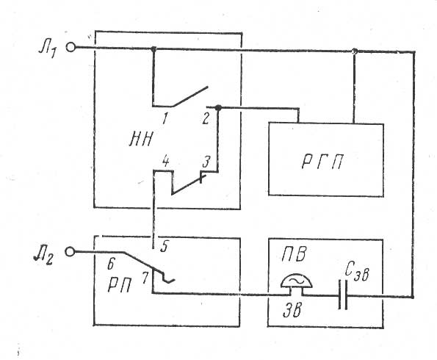
Рис. 1. Обобщённая структурная схема телефонного аппарата системы ЦБ АТС

Схема ПВ состоит из поляризованного звонка переменного тока Зв, преобразующего электрический ток частотой 25 Гц в акустический сигнал вызова, и последовательно соединённого с ним конденсатора Сзв, который преграждает путь постоянному току ЦБ АТС. Рычажный переключатель РП переключает группу контактов при поднятии микротелефонной трубки (замыкается контакт 5−6 и к линейным зажимам Л1−Л2 подключается РГП) или по возвращении ее в исходное положение на рычаг ТА (замыкается контакт 6−7 и к Л1−Л2 подключается ПВ).
Номеронабиратель НН предназначен для формирования сигналов адресной информации о вызываемой абонентской линии и различных службах телефонной сети, которые передаются на АТС для автоматического управления установлением соединения. В случае использования дискового номеронабирателя (ННД) при наборе номера (заводе диска) контакт 1−2 замыкается и шунтирует РГП. При возвратном движении диска контакт 1−2 остается замкнутым, а контакт 3−4, называемый импульсным, периодически размыкается так, чтобы число размыканий цепи (число поступающих на АТС импульсов) соответствовало набираемой цифре номера. Таким образом, информация о цифре номера передается на АТС в виде серии импульсов постоянного тока. Между соседними сериями должен быть достаточно большой промежуток времени (межсерийное время), который позволяет приборам АТС отделять одну набираемую цифру номера от другой. Минимальное межсерийное время ННД составляет 500 мс.
Для правильной работы АТС дисковый номеронабиратель ННД должен обеспечивать стабильность посылки импульсов с частотой
f = 1/T = 10±1 имп/с и постоянное соотношение между временем размыкания tp и временем замыкания tз импульсного контакта (T = tp + tз = 100 мс). Отношение этих величин k = tp/tз называется импульсным коэффициентом. Для ННД импульсный коэффициент принят равным k = 1,6 (tp ≈ 61,5 мс и tз ≈ 38,5 мс) с допустимыми отклонениями в пределах от 1,4 до 1,7.
Для удобства абонента и экономии его времени при наборе номера, а также повышения эффективности использования коммутационных приборов разработаны и выпускаются ТА с кнопочным номеронабирателем (ННК), которые обеспечивают передачу адресной информации на АТС при нажатии кнопок. Для передачи адресной информации с кнопочного номеронабирателя используется два способа передачи сигналов: импульсный и частотный. При первом способе импульсы с параметрами дискового номеронабирателя формируются специализированной интегральной микросхемой. Для второго способа передачи адресной информации используется двухчастотный код. Посылка в линию двух частот обеспечивается нажатием кнопок. Частоты выбраны в диапазоне выше 500 и ниже 2000 Гц, что обеспечивает лучшую защиту приемников от разговорных токов и меньшее переходное влияние между телефонными трактами.

1.2. Устройство дискового номеронабирателя
Номеронабиратель (рис. 2) состоит из заводного диска 1 с отверстиями и неподвижного диска 2, на котором нанесены цифры 1, 2, ..., 9, 0 под соответствующими отверстиями диска 1. На оси 4 укреплены конец возвращающей спиральной пружины 3, сегмент 5 для переключения контактных пружин 1 ... 5 и шестеренка 6. На второй оси 9 размещены шестеренка 7 с собачкой, храповое колесо 8, шестеренка 10 и импульсная звездочка 12, служащая для размыкания контактных пружин 6 и 7. Шестеренка 10 служит для передачи вращения центробежному регулятору скорости 11.
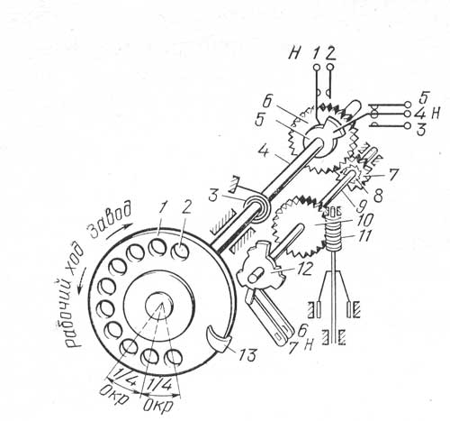
Рис. 2. Устройство дискового номеронабирателя

При повороте диска заводится пружина 3, ось 9 при этом остается неподвижной, так как собачка скользит по зубцам храпового колеса, скрепленного с осью 9. После того как абонент, доведя палец до упора 13, отпустит диск, последний под действием пружины 3 возвращается в исходное положение. При этом приходит в движение ось 9, так как теперь собачка упирается в зубцы храпового колеса. Центробежный регулятор обеспечивает постоянство скорости вращения оси. Звездочка 12 при вращении вместе с осью попеременно размыкает и замыкает контактные пружины 6 и 7 номеронабирателя.
При обратном ходе диска звездочка производит на два размыкания больше чем набранная абонентом цифра. Два последних размыкания шунтируются пружинами 4−5 номеронабирателя, которые размыкаются при заводе диска и замыкаются после создания нужного числа размыканий, что достигается при помощи сегмента 5. Таким образом, межсерийное время удлиняется и составляет примерно 700 мс, что обеспечивает устойчивую работу коммутационных приборов АТС.
Для шунтирования во время набора номера схемы разговорной части ТА и обмотки телефона в номеронабирателе предусмотрены шунтирующие пружины 3−4 и 1−2 номеронабирателя, которые исключают влияние реактивных элементов схемы ТА на работу импульсного реле АТС. Пружины 1−2 номеронабирателя замыкаются несколько раньше, чем пружины 3−4 номеронабирателя, а размыкаются несколько позже, что исключает влияние на телефон нестационарных процессов, возникающих при шунтировании и снятии шунта схемы ТА.

1.3. Акустоэлектрические и электроакустические преобразователи
1.3.1. Основные характеристики преобразователей
Как уже было отмечено выше, в качестве преобразователей в ТА применяют микрофон, включаемый на передающем конце телефонного тракта, и телефон или громкоговоритель – на приемном конце. Микрофон преобразует звуковую энергию, создаваемую голосом во время разговора, в электрическую энергию речевого сигнала, а телефон или громкоговоритель совершает обратное преобразование – речевой сигнал преобразуется в звуковые колебания. Громкоговорители предназначены для озвучения открытых пространств.
Качество работы преобразователей оценивают чувствительностью. Под чувствительностью микрофона Sм понимают отношение действующего значения ЭДС на его зажимах Ем (в вольтах) к величине звукового давления Р (в паскалях). Чувствительностью телефона Sт называют отношение величины звукового давления Р (в паскалях), развиваемого телефоном в камере искусственного уха, к величине действующего на его зажимах переменного напряжения Uт, приложенного к его зажимам (в вольтах). Чувствительность микрофона и телефона определяется из выражений
Sм = Ем/Рм и Sт = Рт/Uт.
Величина чувствительности преобразователей зависит от частоты. Эта зависимость S(f) называется частотной характеристикой чувствительности преобразователя. Эффективность работы преобразователя в рабочем диапазоне частот $f1−f2$ оценивается величиной его средней чувствительности:

$\text{Sс}=\frac{1}{f2−f1}\int_{f1}^{f2}{S(f)\text{df},}$ (1.1)
Отклонение чувствительности преобразователя на разных частотах от его среднего значения приводит к частотным искажениям. Степень такого отклонения оценивается неравномерностью частотной характеристики чувствительности, определяемой в децибелах по формуле
$ΔS=\text{20}\text{lg}(S\text{max/}S\text{min}),$ (1.2)
где Smax, Smin – наибольшее и наименьшее значения чувствительности преобразователя в рабочем диапазоне частот $f1−f2$.
Амплитудной характеристикой преобразователя называется зависимость сигнала на выходе (при постоянной частоте возбуждения) от сигнала на его входе. Линейный участок этой характеристики обычно ограничен величинами минимального и максимального значения сигналов на выходе преобразователя.
Преобразователи также характеризуются электроакустическим коэффициентом, под которым понимают отношение мощности сигнала на выходе к мощности его на входе.
По принципу работы преобразователи делятся на электродинамические, электромагнитные, пьезоэлектрические, конденсаторные, транзисторные, угольные, электретные и др. В телефонной связи наибольшее распространение получили угольные микрофоны и электромагнитные телефоны.

1.3.2. Угольный микрофон
Действие угольного микрофона основано на свойстве угольного порошка изменять свое сопротивление при изменении воздействующего на порошок давления. Под действием звуковых волн мембрана 4 (рис. 3а, б) с закрепленным на ней подвижным электродом 3 приходит в колебательное движение и изменяет плотность угольного порошка 2. При уплотнении порошка сопротивление между подвижным 3 и неподвижным 1 электродами уменьшается, а при разрыхлении — увеличивается. Изменение сопротивления угольного порошка приводит к появлению пульсирующего тока. Постоянная составляющая этого тока I₀ является током питания микрофона в состоянии покоя, а его переменная составляющая представляет собой разговорный ток. Если на угольный микрофон сопротивлением R_{м} воздействовать, например, синусоидальным звуковым колебанием Р(ω) с частотой ω, то мгновенное значение тока i в цепи сопротивления R_{H} (см. рис. 3б) можно определить из уравнения, которое после разложения в ряд (используется бином Ньютона) приводится к виду
$$\begin{aligned}i=\frac{U}{\text{Rн}+\text{Rм}−ΔR\text{sin}ωt}=I_{0}(1−\frac{ΔR}{R}\text{sin}\text{wt})^{−1}= \\ =I_{0}(1+m\text{sin}ωt+m^{2}\text{sin}ωt+m^{3}\text{sin}ωt+\text{.}\text{.}\text{.}), (1\text{.}3)\end{aligned}$$
где ΔR — амплитуда переменной составляющей сопротивления
микрофона; $R=\text{Rн}+\text{Rм}$; $I_{0}=U/R$; $m={ΔR}/R$. Колебания тока с частотой со определяются выражением I_{o}m sin ωt. Кроме основных колебаний, как следует из анализа последующих слагаемых уравнения (1.3), возбуждаются еще колебания тока с частотами 2ω, 3ω, ... и монотонно убывающими амплитудами $0,5m^{2}I_{0}$, $0,\text{25}m^{2}I_{0}$, ..., обусловливающими гармонические искажения угольного микрофона. Однако при небольшой интенсивности воздействующих на микрофон звуковых колебаний коэффициент модуляции т обычно не превышает 0,2 (m ≤ 0,2) и паразитные колебания не воспринимаются на слух, так как амплитуды колебаний с частотами 2ω, Зω, ... располагаются значительно ниже порога слышимости. Поэтому для не очень громкой передачи мгновенное значение тока можно определить из уравнения
$i=I_{0}+I_{0}m\text{sin}ωt=\frac{U+I_{0}ΔR\text{sin}ωt}{R}$ (1.4)

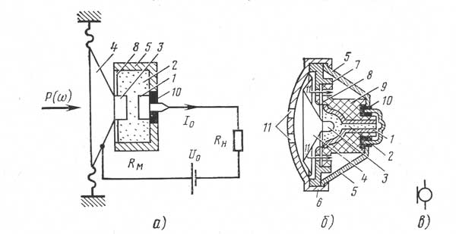
Рис. 3. Угольный микрофон:
а — принцип устройства и схема включения; б — эскиз микрофона МК.-16; в — условное обозначение;
1 — неподвижный электрод; 2 — угольный порошок; 3 — подвижный электрод; 4— мембрана; 5 — корпус; 6 — крышка; 7 — фигурное кольцо; 8 — ограничитель засыпки; 9 — пластмассовый держатель; 10 — изоляционная втулка; 11 — отверстия.

В последнем выражении числитель имеет размерность напряжений: первое слагаемое — напряжение батареи, а второе слагаемое представляет собой ЭДС микрофона е_{м}, которую генерирует микрофон при его возбуждении. Эта ЭДС пропорциональна току питания Iо и амплитуде переменной составляющей сопротивления ΔR микрофона. Величина ΔR зависит от величины сопротивления микрофона Rm: у высокоомных микрофонов она больше, у низкоомных − меньше.
Мощность, отдаваемую микрофоном как генератором согласованной нагрузке (Rн = Rм) определим по формуле
$\text{Wэ}=\frac{Е_{\text{эфф}}^{2}}{4\text{Rм}}=\frac{(I_{0}ΔR)^{2}}{4⋅2\text{Rм}}\frac{4\text{Rм}}{4\text{Rм}}=\frac{1}{2}I_{0}^{2}\text{Rм}(ΔR2\text{Rм})^{2}=\frac{1}{2}W_{0}m^{2}$ (1.5)
где Е_{Э}фф=Е_{м}!$\sqrt{2}$, а W₀$=I_{0}^{2}\text{Rм}$ − мощность, потребляемая микрофоном от батареи. Учитывая, что величина W0 определяется нормированным значением тока питания микрофона I0 и что превышение ее ведет к значительному увеличению собственных шумов микрофона, а повышение коэффициента модуляции свыше 0,2 не желательно, так как это ведет к значительным гармоническим искажениям, электрическая мощность W_{э}, отдаваемая угольным микрофоном в согласованную нагрузку, ограничена и составляет примерно 1 мВт. Поскольку средняя мощность звуковых колебаний, воздействующих на мембрану микрофона при разговоре, составляет W_{3B} ≈ 1 мкВт, то нетрудно убедиться, что угольный микрофон является усилителем мощности и его электроакустический коэффициент составляет $η_{\text{ЭА}}$= W_{э}/W_{3B} = =1000.
Частотная характеристика чувствительности микрофона имеет неравномерный характер. Повышение чувствительности в области верхних частот разговорного спектра обусловлено резонансными явлениями, возникающими при совпадении частоты звуковых колебаний с частотой собственных колебаний мембраны микрофона. Неравномерный характер частотной характеристики обусловливает амплитудно-частотные искажения, которые воспринимаются на слух как искажения тембра голоса. Для борьбы с этими искажениями используют резонансные свойства акустических объемов. Изменяя размеры и формы воздушных объемов, заключенных между корпусом микрофона и его частями, а также вводя новые резонансные объемы с помощью акустических перегородок, повышают чувствительность микрофона в области частот разговорного спектра.
Для повышения качества телефонной передачи иногда применяют микрофоны других типов (обычно электромагнитные, реже магнитоэлектрические). Однако средняя чувствительность лучших таких преобразователей не превышает 0,001 В/Па, и при их использовании требуется последующее усиление.

1.3.3. Электромагнитный телефон
Электромагнитный телефон с простой магнитной системой (рис. 5) состоит из постоянного магнита 1, полюсных надставок 2, обмотки 3, мембраны 4, якоря 5 и стержня 6.
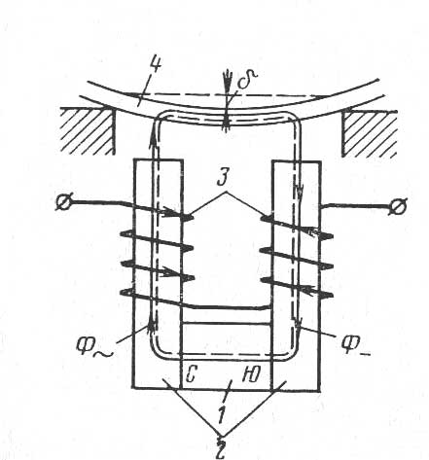

Рис. 4. Электромагнитный телефон с простой магнитной системой

Мембрана телефона изготовляется из магнитомягкого материала. Под воздействием постоянного магнита, создающего магнитный поток Ф${}_{=}$ , мембрана находится в притянутом состоянии и имеет первоначальный прогиб δ. Когда в обмотку телефона поступает переменный ток, образуется переменный магнитный поток Ф~. Магнитные потоки Ф${}_{=}$ и Ф~ замыкаются через полюсные надставки, мембрану, воздушный зазор между мембраной и полюсными надставками и постоянный магнит. Мембрана, находящаяся под воздействием суммарного магнитного потока, величина которого изменяется, совершает колебательные движения. Если, например, по обмотке телефона пропустить переменный синусоидальный ток с частотой ω, то на мембрану будет действовать сила F, обусловленная суммой магнитных потоков Ф${}_{=}$+Ф~: $F=k(Ф_{=}+Ф\text{\sim })^{2}=k(Ф_{=}+Ф\text{sin}ωt)^{2}={\text{kФ}}_{=^{2}}+2{\text{ФФ}}_{=}k\text{sin}ωt+\frac{1}{2}Ф^{2}k(1−\text{cos}2ωt)$, (1.6)
где k – коэффициент пропорциональности. Из этого выражения следует, что колебания мембраны телефона определяются воздействием двух сил. Первая сила $F_{1}=2{\text{ФФ}}_{=}k\text{sin}ωt$ вызывает полезные колебания с частотой ω. Вторая сила F₂=$\frac{1}{2}Ф^{2}k(1−\text{cos}2ωt)$ также изменяется во времени, но вызывает колебания с удвоенной частотой 2ω, т. е. вносит частотные искажения. Из сравнения амплитуд этих сил $2{\text{ФФ}}_{=}k$ и $\frac{1}{2}Ф^{2}k$ следует, что если выполнить соотношение Ф${}_{=}$>>Ф~ (в реальных телефонах Ф${}_{=}$/Ф~>>1000), второй силой по сравнению с первой можно пренебречь и считать, что мембрана будет колебаться с частотой тока, проходящего по обмотке телефона.
Частотная характеристика телефона из-за резонансных свойств его мембраны имеет неравномерный характер. С целью уменьшения этой неравномерности в конструкцию телефонов вводят дополнительные резонансные объемы, образуемые с помощью акустических перегородок. Располагая частоты этих резонансов в спектре наименьшей чувствительности и вводя элементы акустического трения в области частот, соответствующих резонансу его мембраны, обеспечивают выравнивание частотной характеристики телефона.

1.4. Противоместные схемы телефонных аппаратов
При телефонном разговоре человек, говорящий перед микрофоном, слышит свою речь в телефоне своего же аппарата. Это объясняется тем, что ток от микрофона говорящего абонента попадает в телефон этого аппарата, а не только в линию и аппарат собеседника. По этой же причине абонент через свой телефон слышит окружающие шумы. Прослушивание абонентом через телефон своего аппарата местных шумов и собственной речи при разговоре называется местным эффектом. Схемы ТА, в которых приняты меры для снижения влияния местного эффекта, называются противоместными.
Существуют два класса противоместных схем: мостовые и компенсационные. Принцип построения мостовой схемы показан на рис. 5а. Ее образуют: трехобмоточный трансформатор Тр, микрофон Rм, телефон Zт, входное сопротивление линии Zk и сопротивление Zб. Такую схему можно представить в виде канонического моста переменного тока, в одну диагональ которого включен микрофон как генератор переменного тока, а в другую – телефон.
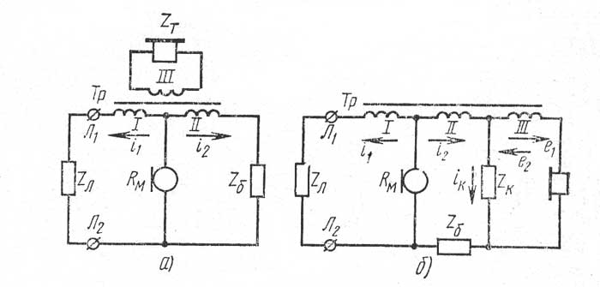
Рис. 5. Противоместные мостовая (а) и компенсационная (б) схемы телефонных аппаратов

При равновесии моста ток в его диагоналях равен нулю и, следовательно, в телефоне не будет слышен собственный голос. Равновесие моста достигается при условии Z₆Z1= Z_{л}Z₂, где Z_{л} — входное сопротивление линии, Z1 и Z₂ — сопротивления обмоток I и II трансформатора, Zб — сопротивление балансного контура. Однако полного подавления местного эффекта практически достичь не удается, так как балансный контур, содержащий обычно небольшое количество элементов с сосредоточенными параметрами (от одного до пяти резисторов и конденсаторов), не может воспроизвести полную частотную зависимость входного сопротивления линии Z_{Л}. Следует также учитывать, что длина и тип линий в условиях эксплуатации бывают различными. Поэтому при разработке схем ТА не стремятся к полному подавлению местного эффекта, а только к его значительному ослаблению.
Принцип построения компенсационной схемы ТА показан на рис. 5б. Поясним ее работу. Пусть мгновенные значения токов i = i₁+ i₁, создаваемых микрофоном R_{м}, имеют направления, указанные стрелками. Протекающие по обмоткам автотрансформатора I и II токи i₁ и i₁ индуцируют в его III обмотке ЭДС e1 и е2. Параметры схемы подбираются так, чтобы абсолютное значение ЭДС e1 было больше е₂, тогда в обмотке III индуцируется ЭДС е = е₁−е₂. Одновременно с этим часть разговорного тока i_{K} создает на компенсационном сопротивлении падение напряжения U_{K} = i_{K}Z_{K}. Для условия полной противоместности необходимо, чтобы наведенная ЭДС е и падение напряжения U_{K} были равны по величине и противоположны по фазе. В этом случае телефон Z_{T} окажется включенным между точками с одинаковым потенциалом и, следовательно, в телефоне тока не будет.

1.5. Телефонный аппарат ТА-68
Рассмотрим работу аппарата ТА-68, принципиальная схема которого приведена на рис. 6. Аппарат работает по противоместной схеме компенсационного типа. В состав схемы входят: рычажный переключатель РП, звонок Зв, конденсатор С1, номеронабиратель НН, телефон Т, микрофон М, трансформатор Тр, балансный контур (конденсаторы С1 и С2 и резисторы R1 и R2). Трансформатор имеет три обмотки: линейную I, балансную II и телефонную III.
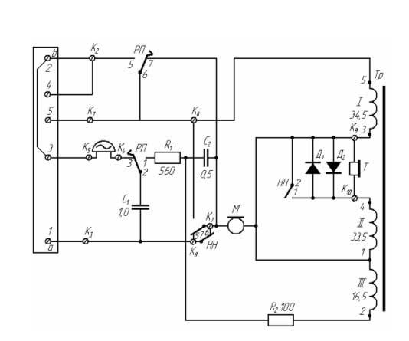
Рис. 6. Принципиальная схема телефонного аппарата ТА-68

Для защиты уха абонента от акустических ударов и уменьшения силы щелчка при заводе и возвращении диска номеронабирателя установлен варистор, состоящий из двух диодов Д1 и Д2, подключенных параллельно телефону. Рычажный переключатель аппарата имеет контакты 1−2−3 РП и 4−5−6 РП. Когда микротелефонная трубка лежит на рычаге, к линейным зажимам 1 и 2 подключен приемник вызова по цепи: 2, Зв, 3−2 РП, С1, 1. Конденсатор С1 преграждает путь постоянному току от ЦБ АТС. Сигнал вызова от АТС подается переменным током частотой 25 Гц. При этом конденсатор С1 обеспечивает прохождение переменного тока и поляризованный звонок Зв оповещает абонента о поступлении вызова.
При снятии микротелефонной трубки замыкается контакт 5−6 РП, контактом 1−2 нарушается цепь вызова. Контактом 5−6 РП замыкается цепь постоянного тока: 2, 5−6 РП, обмотка I Тр, микрофон М, контакты НН, 1. Замыкание цепи постоянного тока воспринимается на станции как сигнал вызова.

2. Цель работы
- изучение устройства и принципа работы телефонного аппарата ТА-68;
- исследование сигналов набора номера и информационных акустических сигналов с помощью осциллографа.

3. Описание функциональной схемы макета
В состав лабораторного макета входят следующие элементы (рис. 7):
- учрежденческая АТС М-200;
- телефонные аппараты ТА-68;
- соединительные провода;
- осциллограф -

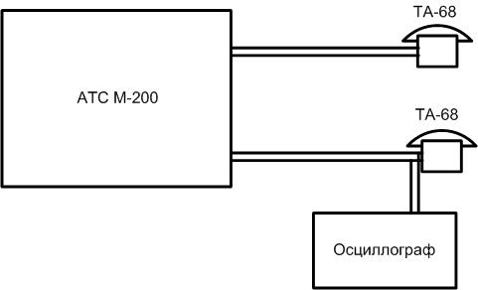

Рис. 7. Схема лабораторной установки

4. Порядок выполнения лабораторной работы.
1. Включить и настроить АТС М-200, назначив номера подключенным к ней телефонным аппаратам ТА-68.
2. К линейному входу одного из телефонных аппаратов подключить осциллограф и снять осциллограммы следующих сигналов:
− «ответ АТС» (непрерывная передача тональной частоты);
− осциллограмму импульсов набора номера;
− «контроль посылки вызова» (периодическая передача тональной частоты);
− «занято» (периодическая передача тональной частоты) ;
-- осциллограммы разговорных и питающих ТА напряжений.

4. Список литературы

- Аваков Р.А., Шилов О.С., Исаев В.И. Основы автоматической коммутации: Учебник для вузов. – М.: Радио и связь, 1981.
- Дубровский Е.П. Абонентские устройства городских телефонных сетей: Справочник. – М.: Радио и связь, 1972.
3. Автоматическая коммутация: Учебник для вузов/О.Н. Иванова, М.Ф.
Копп, З.С. Коханова, Г.Б. Коханова, Г.Б. Метельский; Под ред.
О.Н.Ивановой. – М., Радио и связь, 1988.

ДАНИЛОВ Аркадий Яковлевич

ТЕЛЕФОННЫЙ АППАРАТ
Методические указания к выполнению лабораторной работы по дисциплине «Сети связи и системы коммутации».

Учебное издание

Редактор Соколова О.А.

Подписано в печать _________. Формат 60х84 1/16.
Бумага офсетная. Печать плоская. Гарнитура Times New Roman
Усл. печ. л. 3,7. Усл. кр.-отт. 3,7. Уч.-изд. л. 3,6
Тираж 200 экз. Заказ №
ГОУВПО Уфимский государственный авиационный
технический университет
Редакционно-издательский комплекс УГАТУ
450000, Уфа-центр, ул. К.Маркса, 12
62

